Проект: «Старые добрые вещи»

Реализован с детьми старшего дошкольного возраста МДОУ «Детский сад № 12 общеразвивающего вида» с февраля по март 2016 года.
Руководитель проекта: Шахмаева Н.А. - воспитатель средней группы МБДОУ «Детский сад № 12 общеразвивающего вида» г. Кандалакша, Мурманская область
Проект исследовательский, коллективный, продолжительный.
1 этап. Целеполагание
Воспитание у дошкольников любви к малой Родине, уважения к истории и обычаям предков посредством их знакомства с предметами народного быта народа; возрождение семейных традиций.
Участники проекта:
- дети и родители средней группы;
- воспитанники старшей группы;
- Семьи Григорьевых, Савочкиных, Романенко Савватеевых.
- Воспитатель группы Шахмаева Н.А.
- Младший воспитатель группы Скомская Л.Н.
Задачи проекта:
- исследовать, собрать, изучить историю появления предметов;
- обогатить знания воспитанников о жизни предков и сформировать интерес к изучению данной темы;
- благодаря исследовательской деятельности проекта сохранять неразрывную связь поколений;
- помочь осознать значение семьи в их жизни, воспитывать чувство благодарности и любви к родителям, развивать интерес к истории своей семьи, семейным традициям, родословной
- выпустить рукописные книги «Малая энциклопедия предметов народного быта»; «Семейные реликвии»; презентацию «Старая новая сказка».

2этап. Разработка проекта
- Подбор методической, познавательной, художественной литературы для детей.
- Подбор демонстрационных, материалов на тему «Как жили люди на Руси».
- Составление конспектов непосредственно образовательной, совместной деятельности с детьми; работа с родителями; оформительская деятельность.
- Подбор загадок и оформление дидактических, словесных игр по теме проекта:
- «Доскажи словечко?»; «Что лишнее?», «Цепочка слов».
- Картотека предметов поморского быта: «Узнай и назови правильно»
- Разучивание поморских подвижных игр «Дударь», «У дядюшки Трифона»,
- Подготовка презентации «Старая новая сказка»
- Оформление выставки старинных предметов в группе детского сада, проведение экскурсии для детей старшей группы.

Обеспечение проектной деятельности
Методическое:
- Чем дальше в будущее входим, тем больше старым дорожим (Традиции русской народной культуры). - Йошкар-Ола, 2003г.
- Меркурьев И. С. Живая речь Кольских поморов. Мурманск: Кн. изд-во, 1979.
- Меркурьев И. С. Пословицы и поговорки Поморья. СПб., 1997.
- Меркурьев И. С. Сказки поморов Мурманской области. СПб., 1997.
- Минкин А. А. Топонимы Мурмана. Мурманск: Кн. изд-во, 1976.
- Пантелеева Л. Т. С любовью к родному краю. Мурманск: Кн. изд-во, 1988.
- Птичка – железный нос, деревянный хвост. Сказки Терского берега. Мурманск: Кн. изд-во, 1991.
Материально-техническое:
- Организация коллекции старинных вещей семьи Романенко.
- Выставка предметов народного быта.
- Сюжетные картинки на тему русского быта.
- Фото.
- Подбор мультфильмов на поморскую тему;
Дидактическое
- Конспекты непосредственно образовательной деятельности по ознакомлению с предметами народного быта.
- Подготовка рассказов о предметах. Привлечение к проведению НОД родителей Альбины Романенко, дедушки Савватеева Арсения, младшего воспитателя Л. Н. Скомской.
- Конспекты непосредственно образовательной деятельности по художественно-эстетическому развитию:
- Мини-проект «Сказки из лукошка»- Знакомство с мезенской росписью Л. П. Бутакова.
- Декоративное рисование: роспись предметов быта, одежды - мезенская.

3 этап. Выполнение проекта
Образовательная область | Содержание работы
Познавательное развитие | - Конспекты непосредственно образовательной деятельности:  Ознакомление с предметами народного быта, мезенской росписью.  - Посещение музея поморского быта в ДОУ и чтение сказок о предметах (из опыта работы воспитателя Л. Н. Влащенко).  - Посещение экскурсии в музее поморского быта, подготовленной детьми старшей группы (воспитатель А.В. Лобачева).  - Исследовательская деятельность - обследование предметов по принципу М. Монтессори, и непосредственные действия с ними: сравнение современных предметов быта со старинными - проследить их путь развития (лучина, свеча, керосиновая лампа, электрические приборы и т.п.).  - Рассматривание сюжетных иллюстраций народного быта.  - Чтение:  - поморских народных сказок из сборника «Птичка железный нос деревянный хвост»;  - русских народных и авторских сказок, в которых встречаются исследуемые предметы быта.  - Прослушивание аудиозаписи «Шум моря», «Крики чаек».  - Просмотр мультфильмов поморских сказок: «Смех и го́ре у Бе́ла мо́ря», «Перепелиха», «Морожены песни».
Социально-коммуникативное развитие | - Дидактические игры: «Доскажи словечко», «Что лишнее?», «Цепочка слов», «Узнай и назови предмет», «Отгадай загадку?», «Найди, как можно больше знакомых предметов», «Угадай предмет по описанию», «Загадай загадку», «Что изменилось?».  - Составление описательных загадок о предметах.  - Развитие всех компонентов речи: стремление участвовать в диалоге, умение задавать вопросы, давать свои ответы, высказывать свои предположения (Что это? Для чего?Как появилось в группе? Кто мог принести предмет? и т.д.)  - Сообщение новых знаний о предметах быта через подготовленные рассказы детей, воспитателя, младшего воспитателя, родителя.  - Позитивная оценка участия детей, создание ситуации успеха.  - Формирование партнерских отношений: родитель – ребенок.  - Формирование первичных представлений о прошлом своей семьи, воспитание уважительного отношения и почитания членов своей семьи.
Художественно-эстетическое развитие | Декоративное рисование - мезенская роспись предметов поморского быта.
Физическое развитие | - Подвижные игры:  - «Дударь»;  - «У дядюшки Трифона».
Работа с родителями | - Папки-передвижки «О воспитании в поморской семье».  - Консультация: «Коллекции в вашем доме».  - Предоставление родителями предметов на выставку «Старые добрые вещи».  - Организация выставки семейной коллекции предметов старины (семья Романенко Альбины).  - Сбор информации о предметах, хранящихся в семье для составления «Малой энциклопедии предметов народного быта», составление подготовленных рассказов детей о предметах на НОД.  - Участие семей в проведении НОД: Романенко Анна Николаевна (мама Альбины), Савватеев Сергей Константинович (дедушка Арсения).

4 этап. Презентация проекта
- Итоговое занятие по теме проекта;
- Презентация «Старая новая сказка».

Образовательный проект:
Старые добрые вещи.
Семейные реликвии.

Руководитель проекта:
воспитатель ср.группы
МБДОУ № 12
детский сад «Рыбка»
Н.А.Шахмаева

г.Кандалакша
2016г.
Выставка предметов народного быта
семьи Романенко Альбины

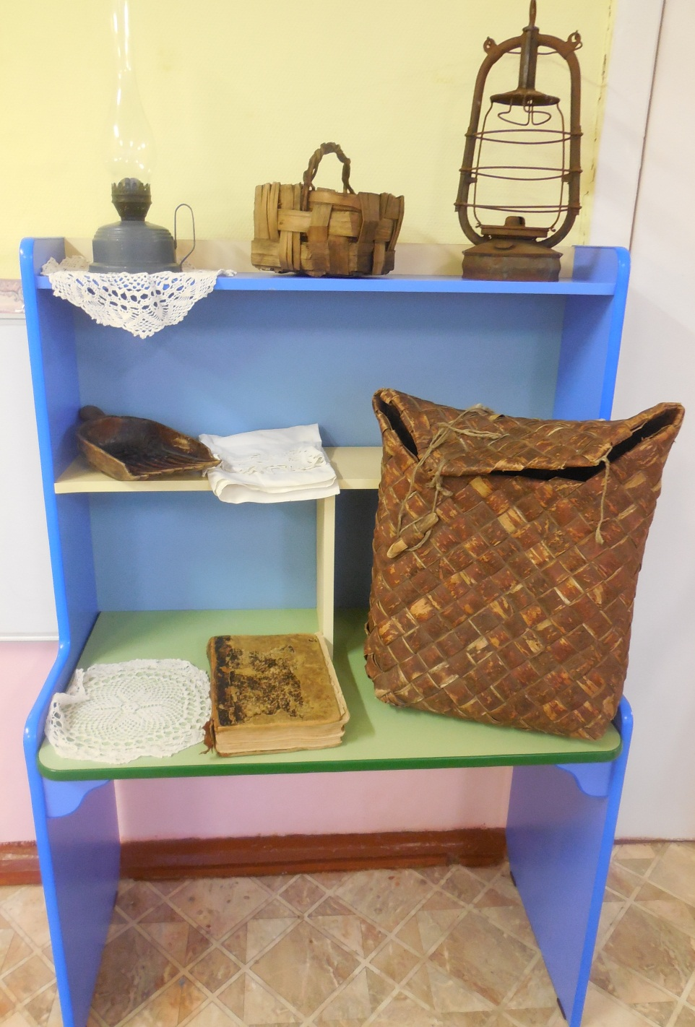

Чудо - вещи в садик
Альбина принесла.
Бабушка хранила, мама сберегла.
Эти чудо - вещи руки смастерили
Не простые руки, руки золотые.

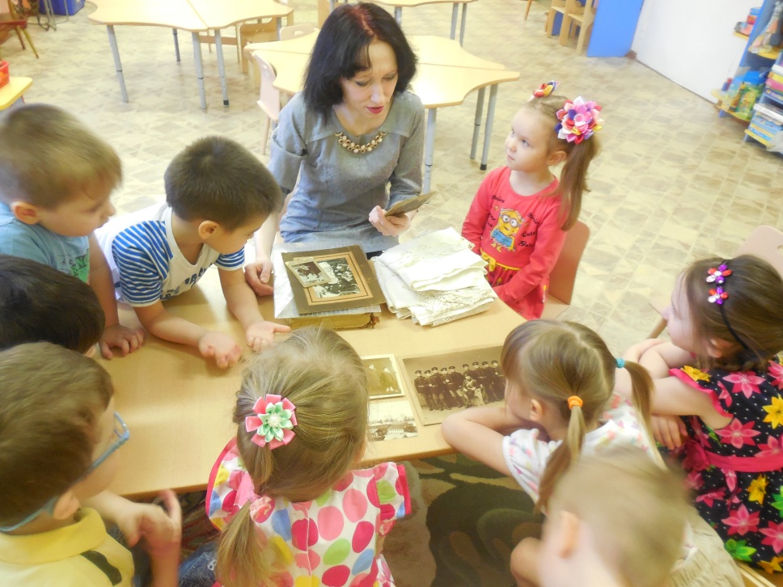

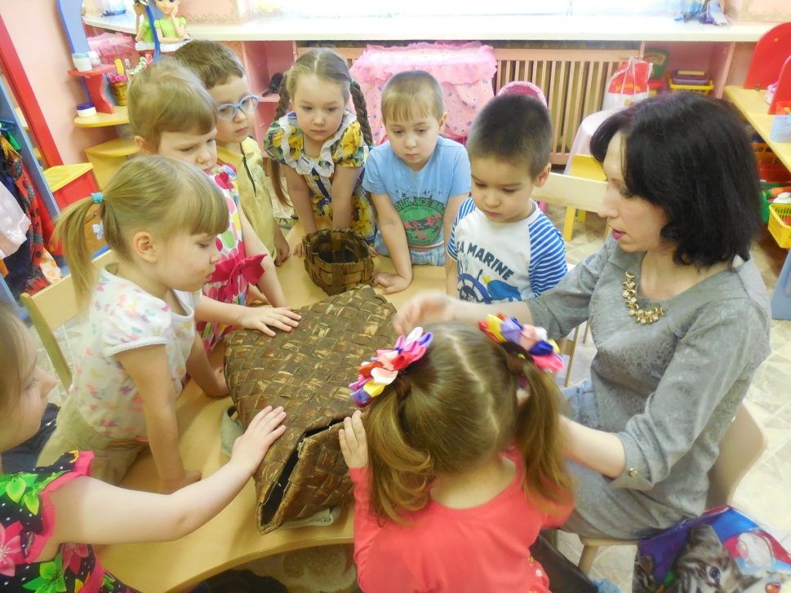

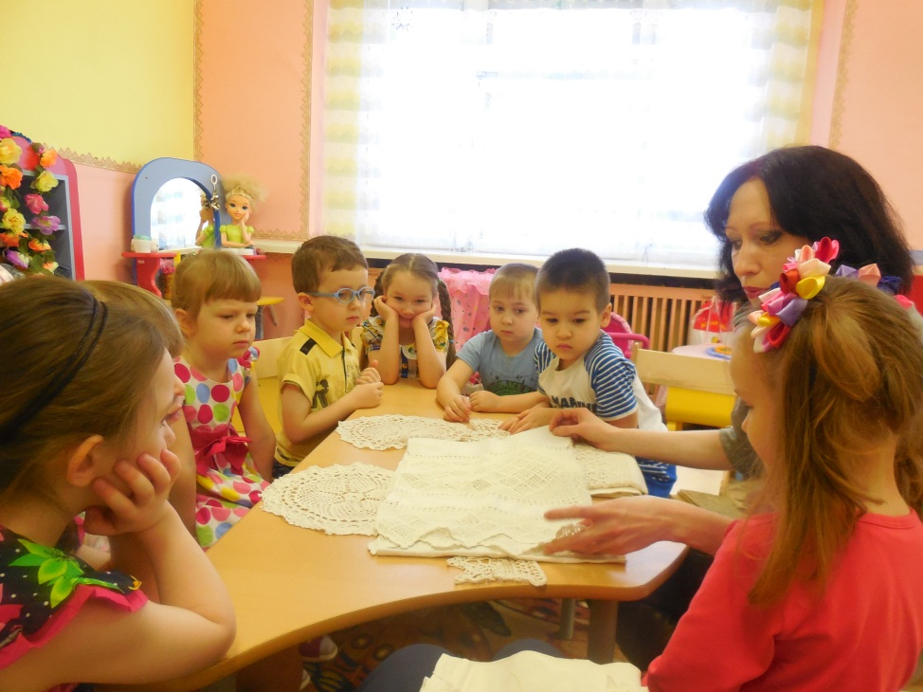
Семья Альбины Романенко
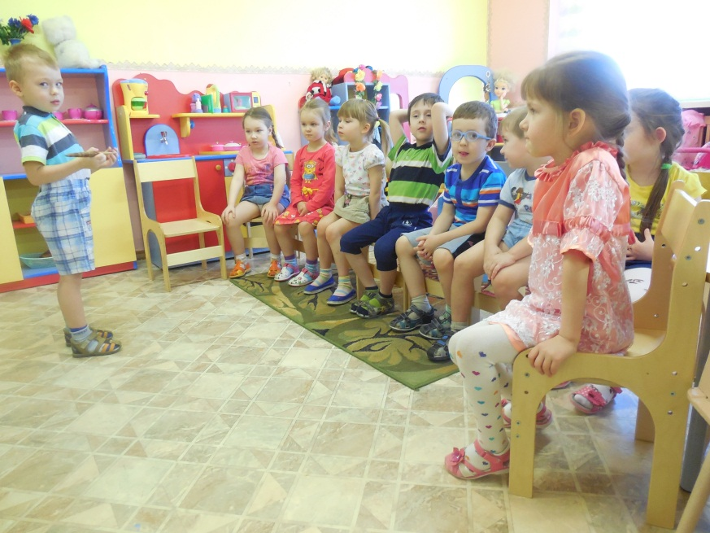

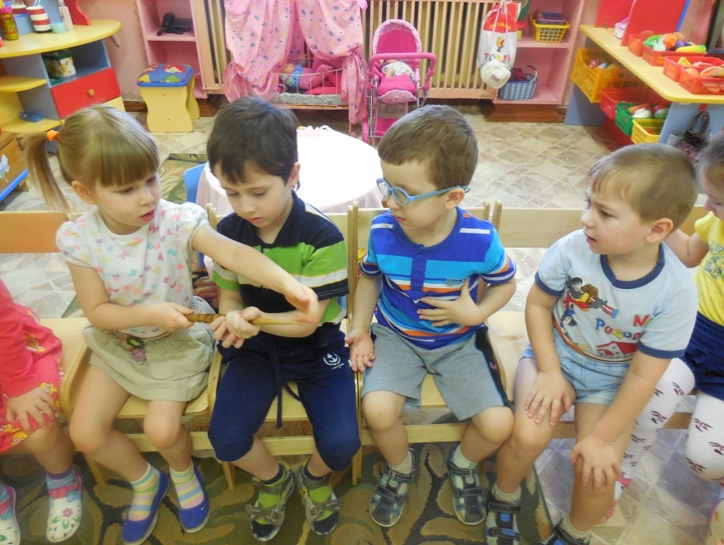

ВЕРЕТЁНЫШКО
Крутит веретёнышко
Прыгает, старается.
Нитка с веретёнышка ровной получается.
Чудо-веретёнышко бабушка нашла.
Мама веретёнышко в садик принесла,
А Матвей ребятам в группе показал,
О Чудо-веретёнышке детям рассказал.

Семья Матвея Бизина
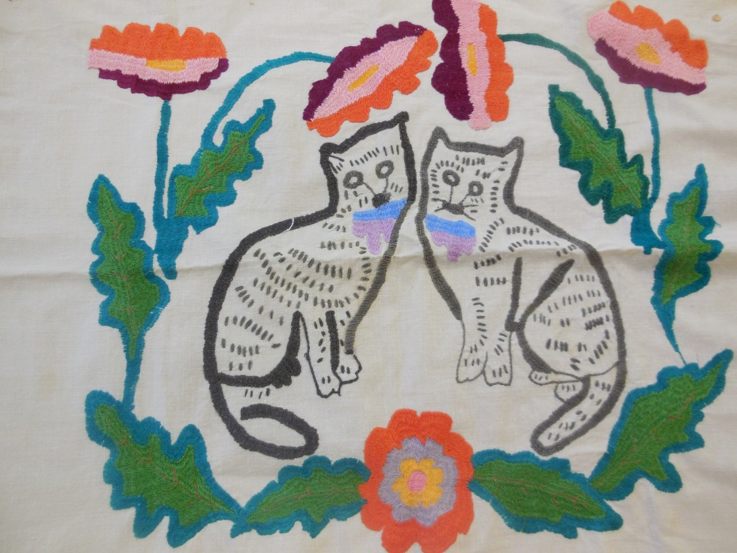

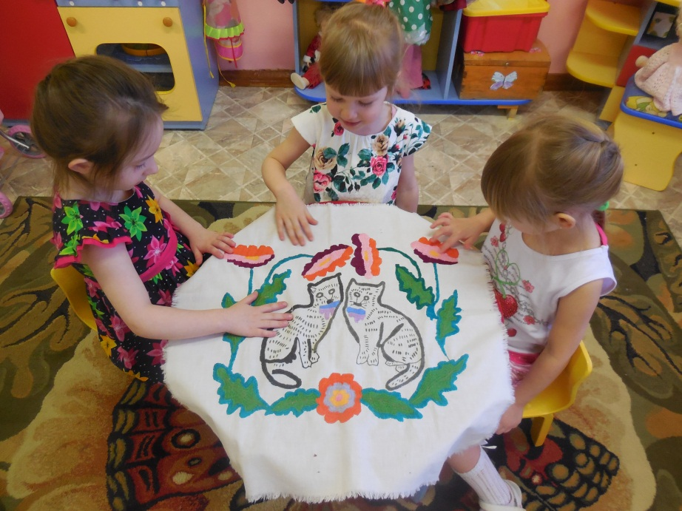

Прабабушка Аня кошек любила
Нитками серыми их мастерила.
Сидят кот и кошка в цветах и траве.
Хранятся с любовью в нашей семье.
А я тоже сильно кошек люблю
И скатерть волшебную всем покажу.

Семья Саши Навойцевой

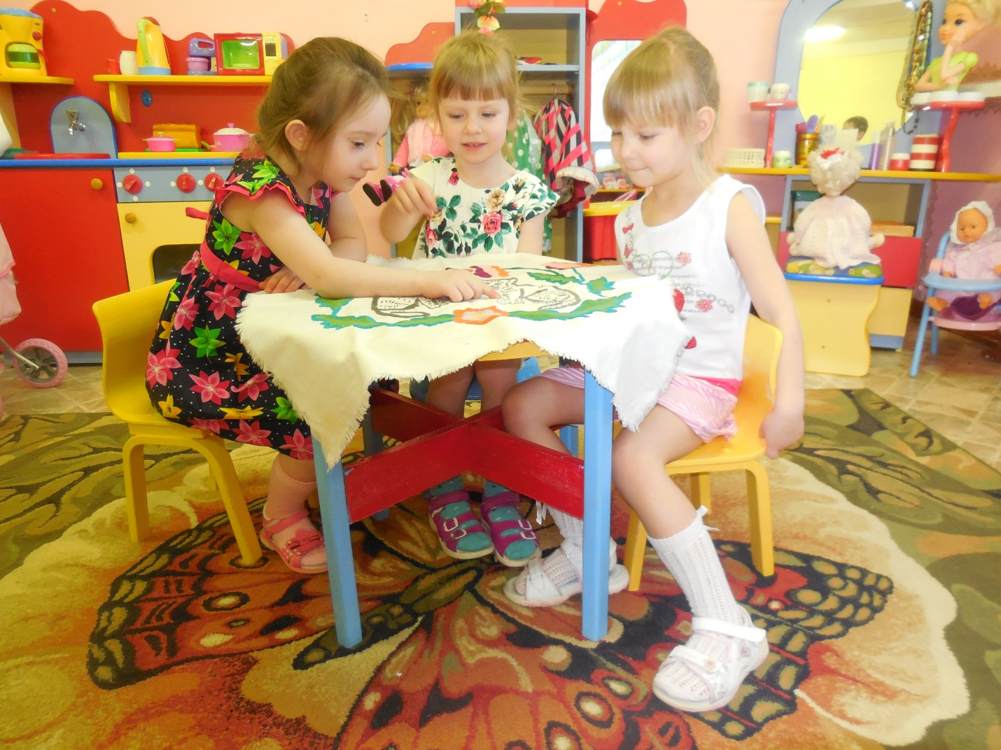

Эту небольшую скатерочку вышивала моя прабабушка Аня и передала моей бабушке, а она моему папе. Узор гладкий, ровный ниточка к ниточке - гладь называется. Скатерть маленькая, а труд большой. Очень трудно вышивать и долго, часто нитки надо менять. Я посчитала с папой -10 разных цветов в узоре! В центре сидят кот и кошка, они серые, а вокруг цветы красивые, как будто на полянке. Прабабушкина салфеточка похожа на картину и папа сказал, что сделает рамочку и повесим её на стену. Я тоже, как и прабабушка Аня, очень кошек люблю. А вам она нравится?

Семья Навойцевой Саши

ВСТРЕЧА С ДЕДУШКОЙ

К детям дедушка пришёл
Долото с собой принёс
И стамеску и отвёртку
И шурупы с молотком
Для скамейки заготовку
И рабочую сноровку.
С делом справился он ловко.
Внук Арсюша не зевал
Гвоздик ловко забивал.
Мальчики не отставали
Громко молотком стучали.
Встреча вышла всем на радость,
А скамеечка осталась!
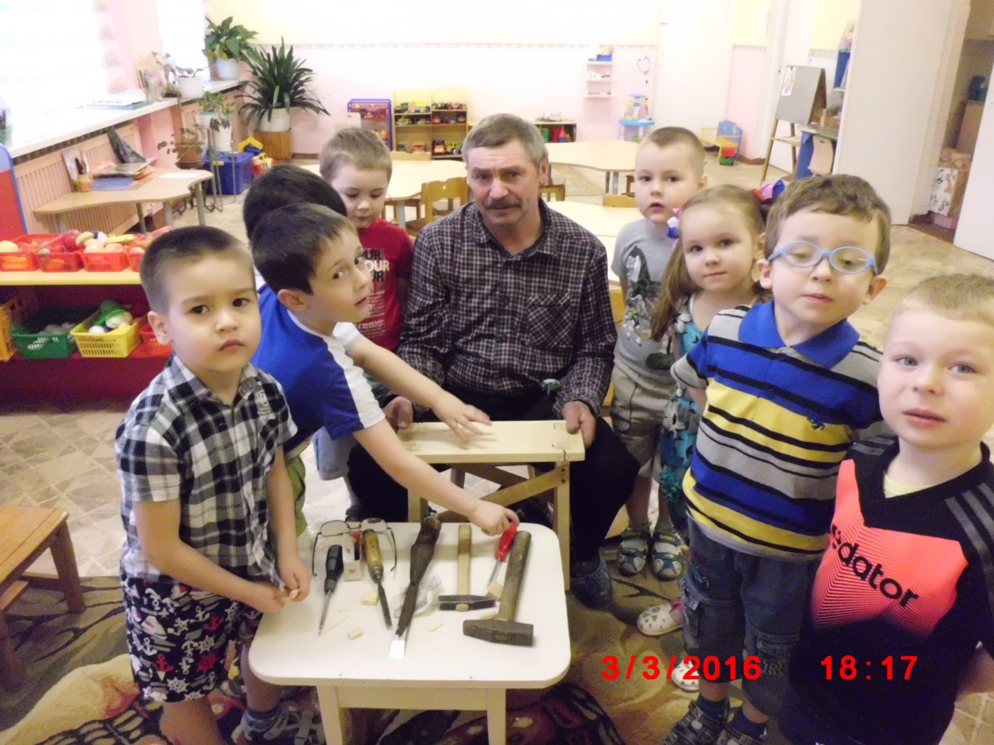

Семья Савватеева Арсения
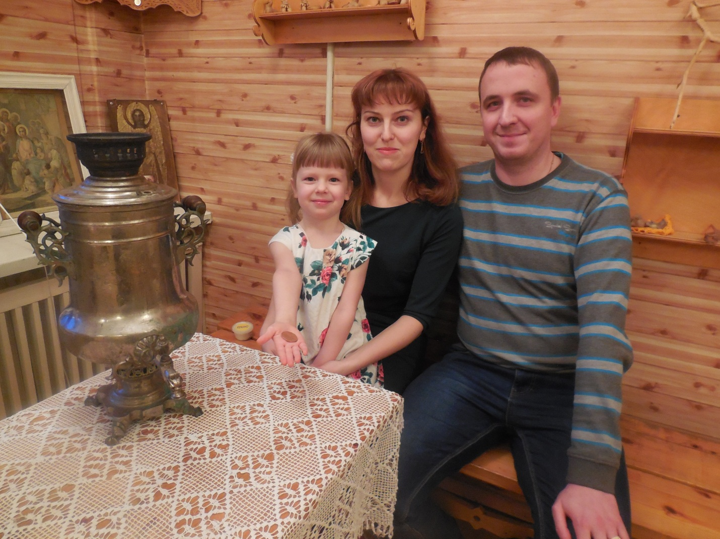

САМОВАР
Самовар сам варит чай!
Он придуман невзначай.
Для семейного стола
Чтоб беседа мирно шла!
Самовар дровами топится
К чаепитию торопится.
Самовар скорей на стол,
А гостей зовём за стол!
Ах, как этот чай чудесен!
Не хватает только песен.

Семья Григорьевой Вероники

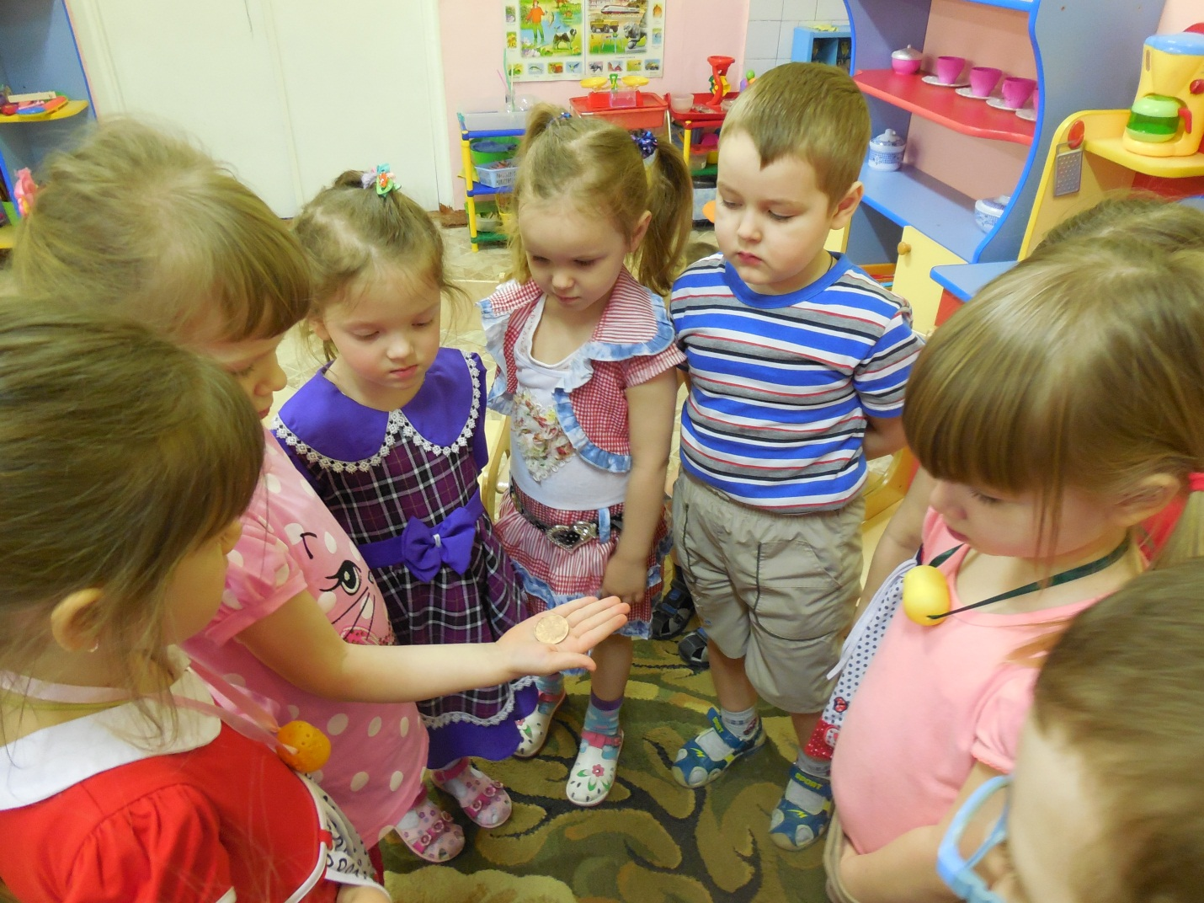

СТАРИННАЯ МОНЕТА
Папа маленький гулял и монетку отыскал
Тёмную старинную
5 копеек ей цена
Очень ценная она!
На неё купить смогли бы мы овечки половину,
Или куриц штуки 3, Или яиц - 43.
Мы монетку бережём-
В магазин с ней не пойдём.

Семья Григорьевой Вероники

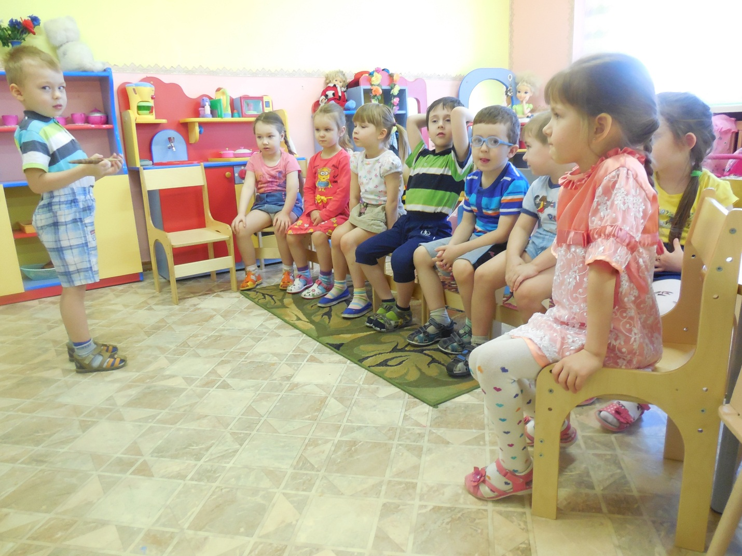

ВЕРЕТЕНО
Есть у нас веретено
Хоть невелико оно,
Но старалось и крутилось
Нитка ровной получилась.

Семья Бизина Матвея

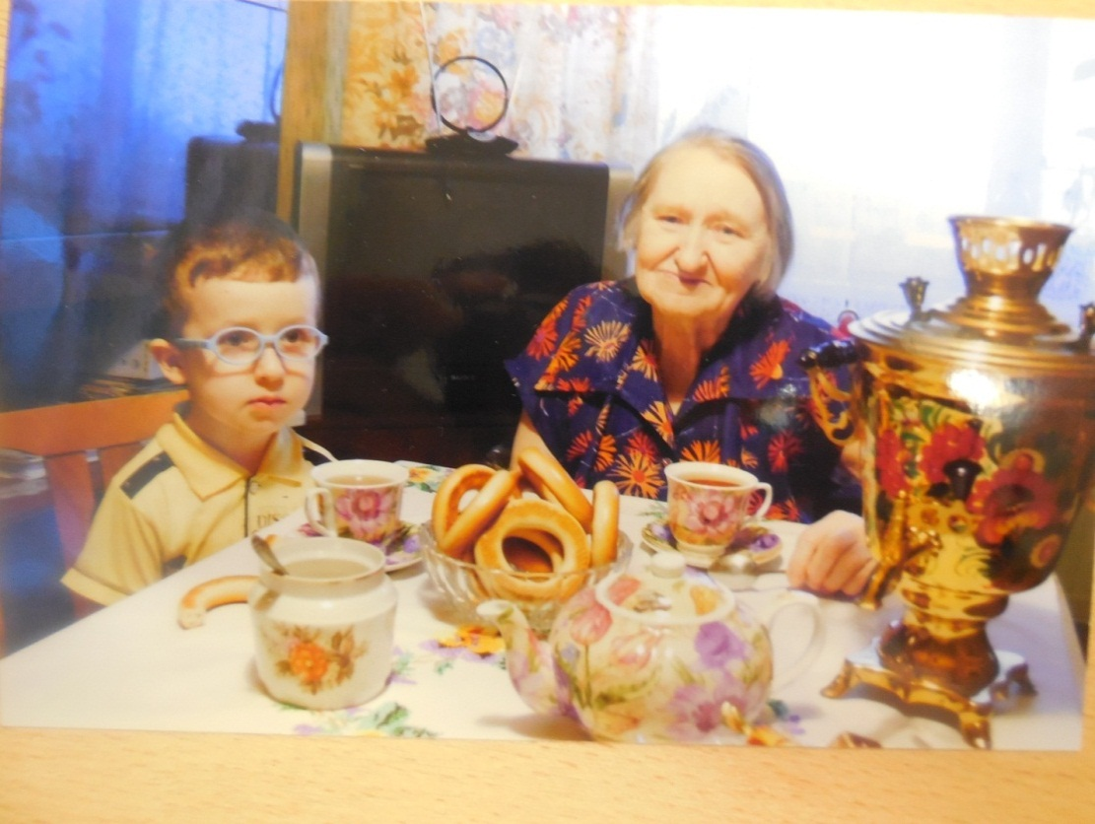
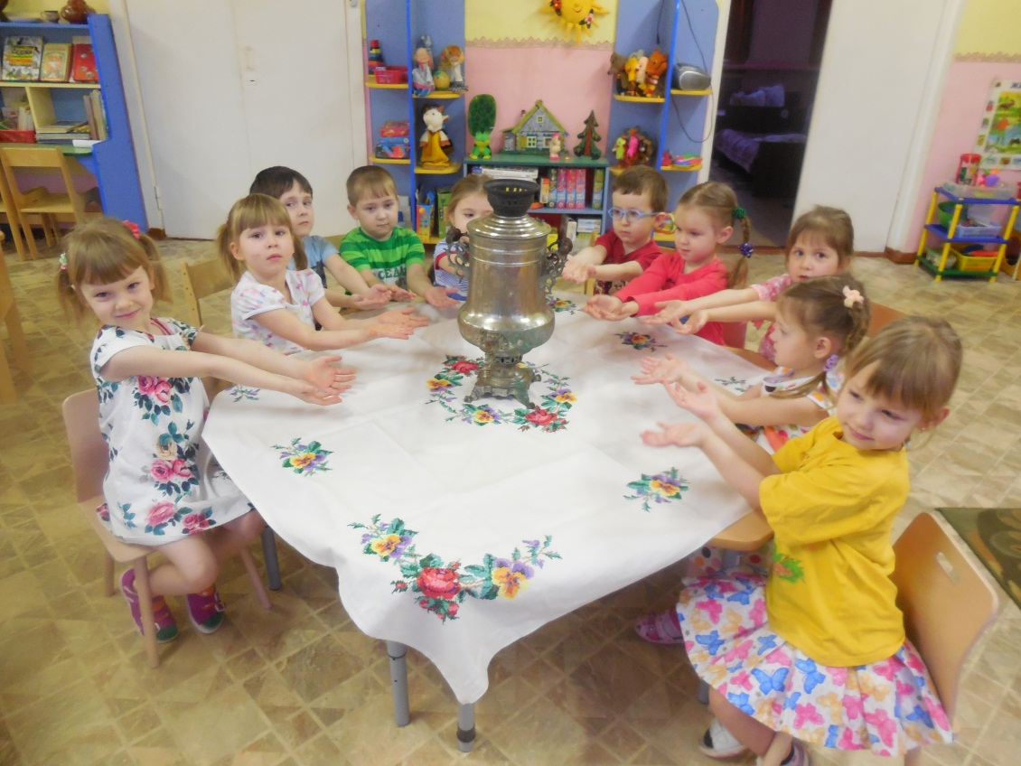
СКАТЕРТЬ
Бабушка скатерть крестом вышивала
Долго трудилась, ночи не спала.
Скатерть - красавица! Всем удивленье!
Ване на радость, столу украшенье!

Семья Савочкина Вани

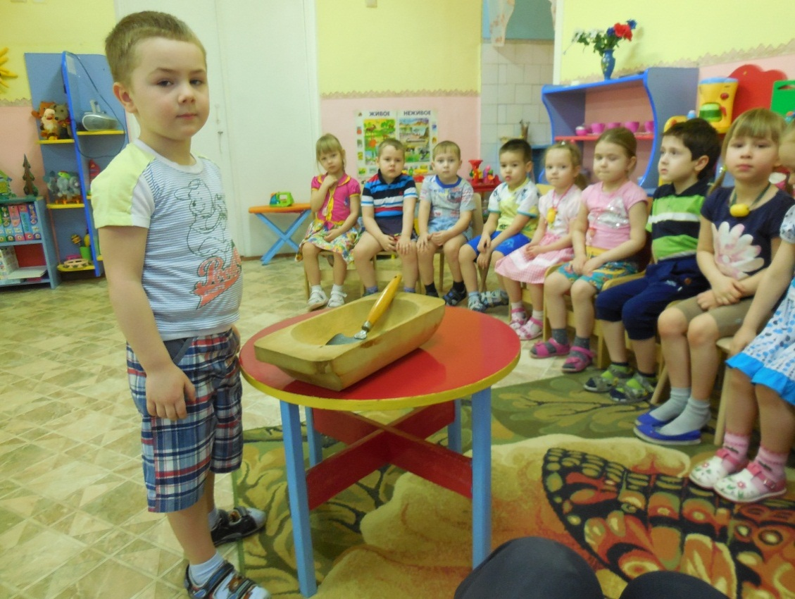
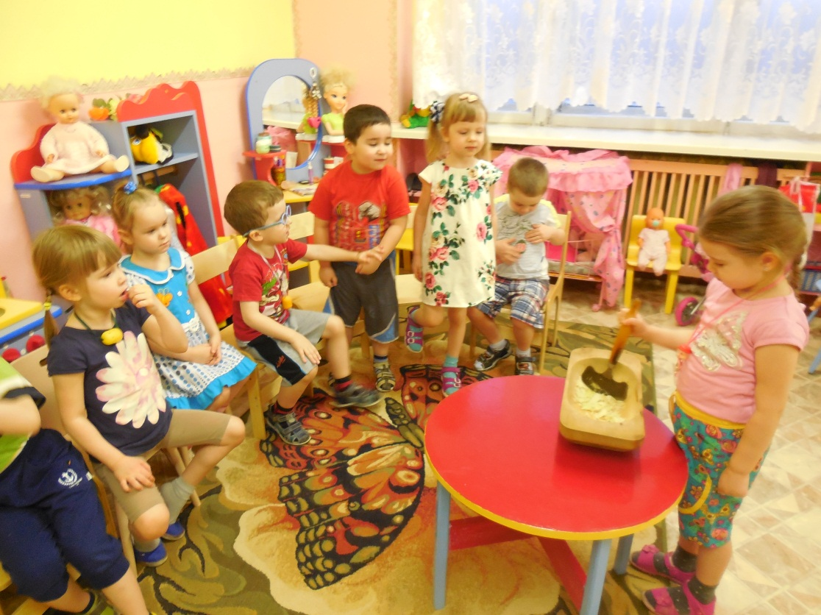

КОРЫТО, СЕЧКА
Мы капусту рубим, рубим
Сечкой мы её сечём.
Будет сочным, будет вкусным
На столе салат потом!

Семья Савватеева Арсения

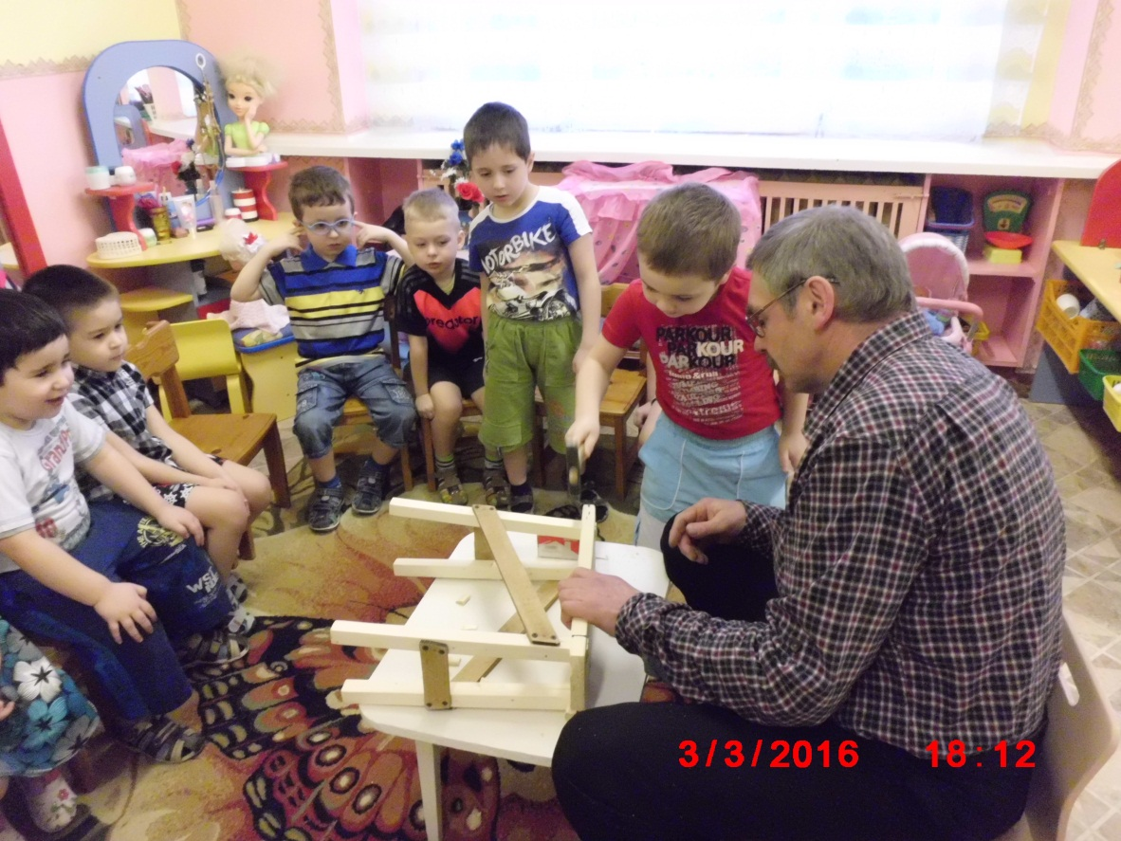
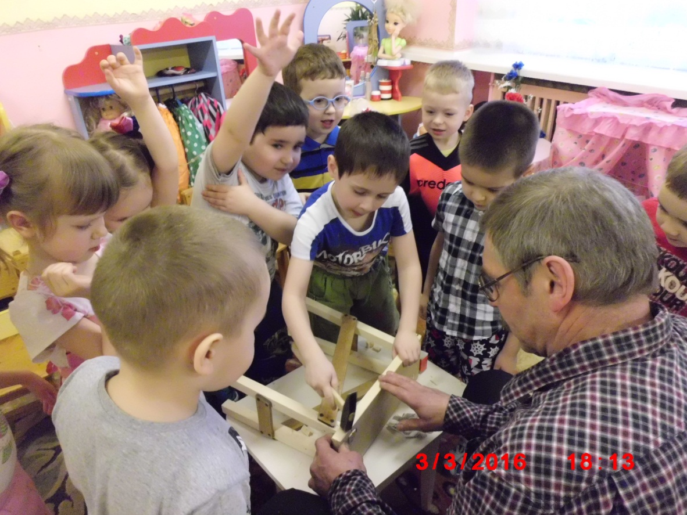

ДОЛОТО
У дедули долото
Справиться с ним нелегко.
Дедушка поможет внуку:
Объяснит свою науку.
Семья Савватеева Арсения

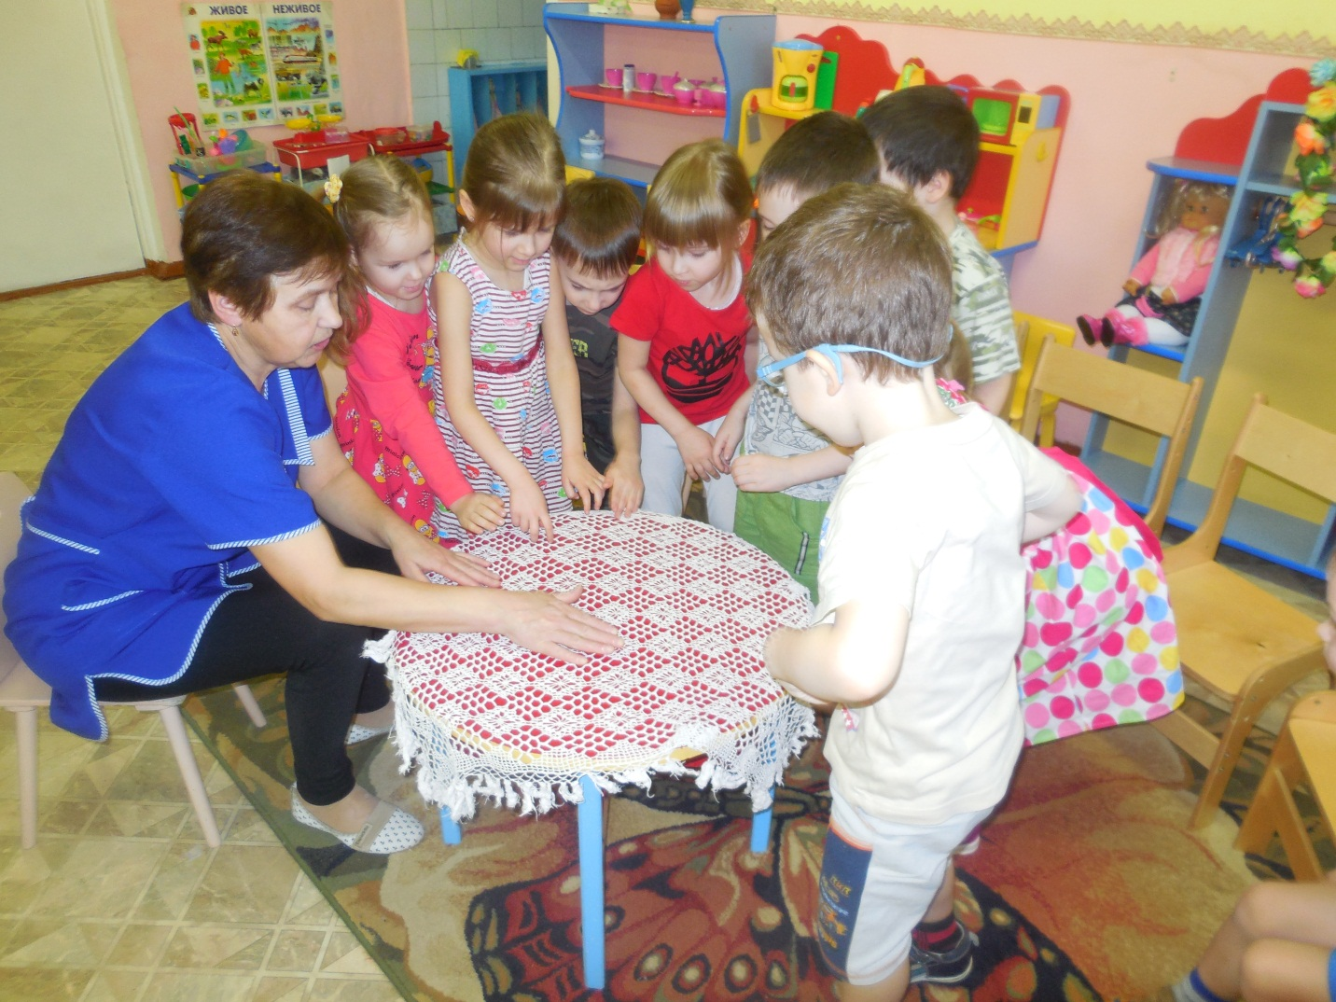
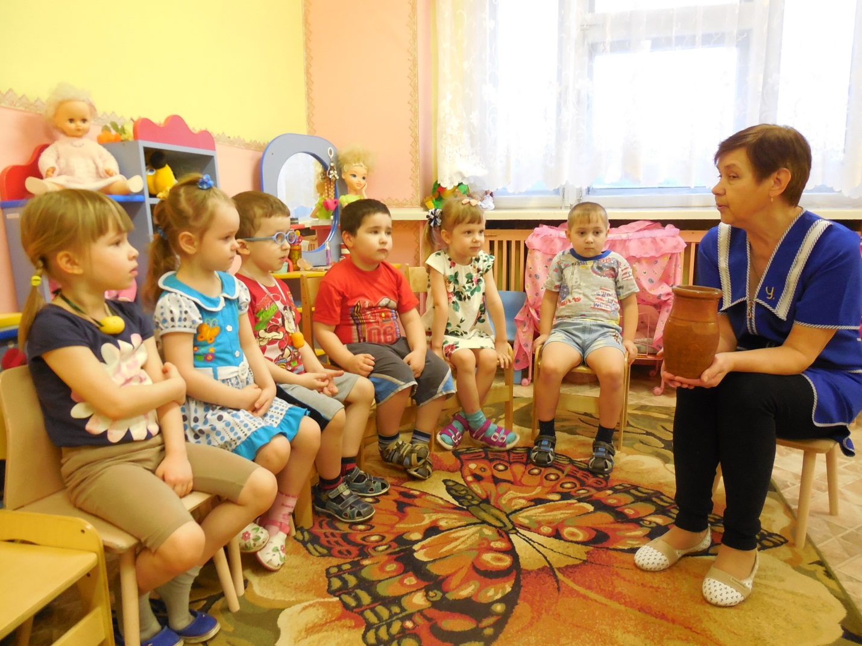

Младший воспитатель Скомская Л.Н.
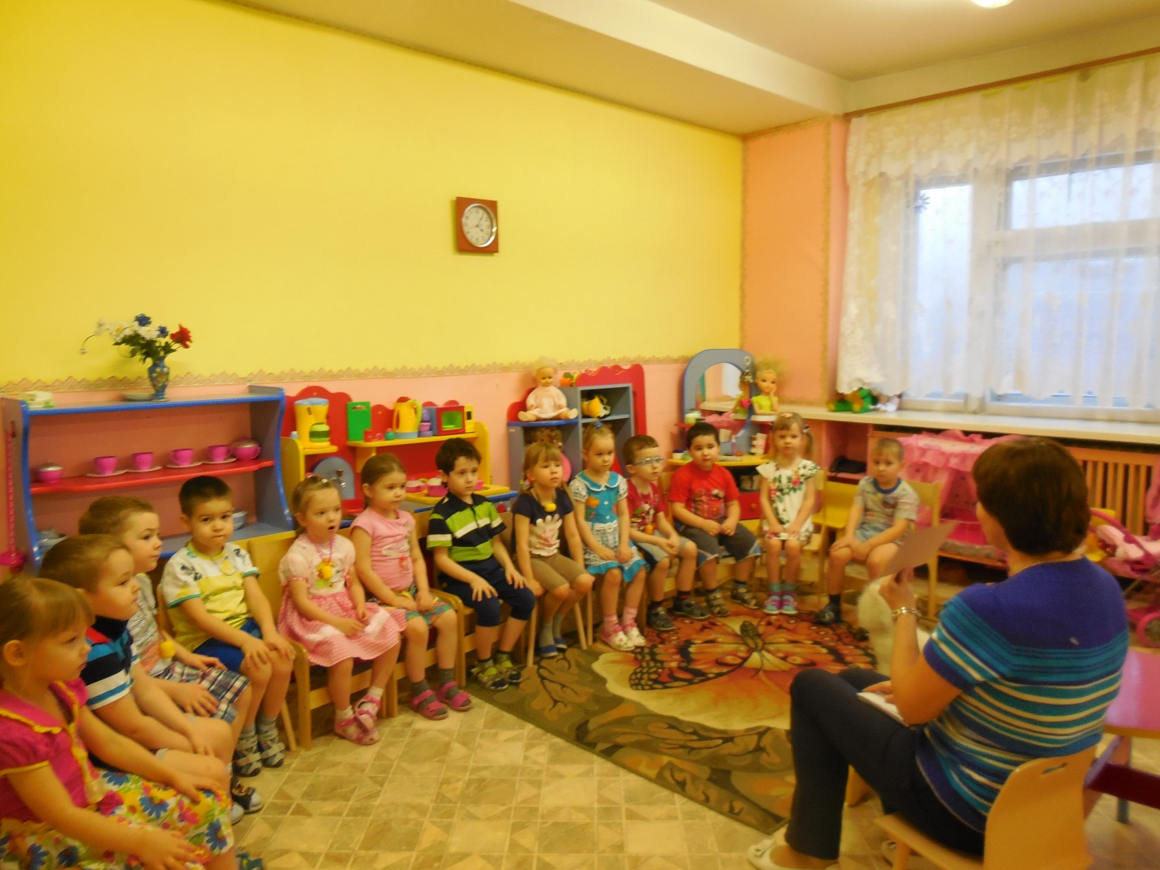
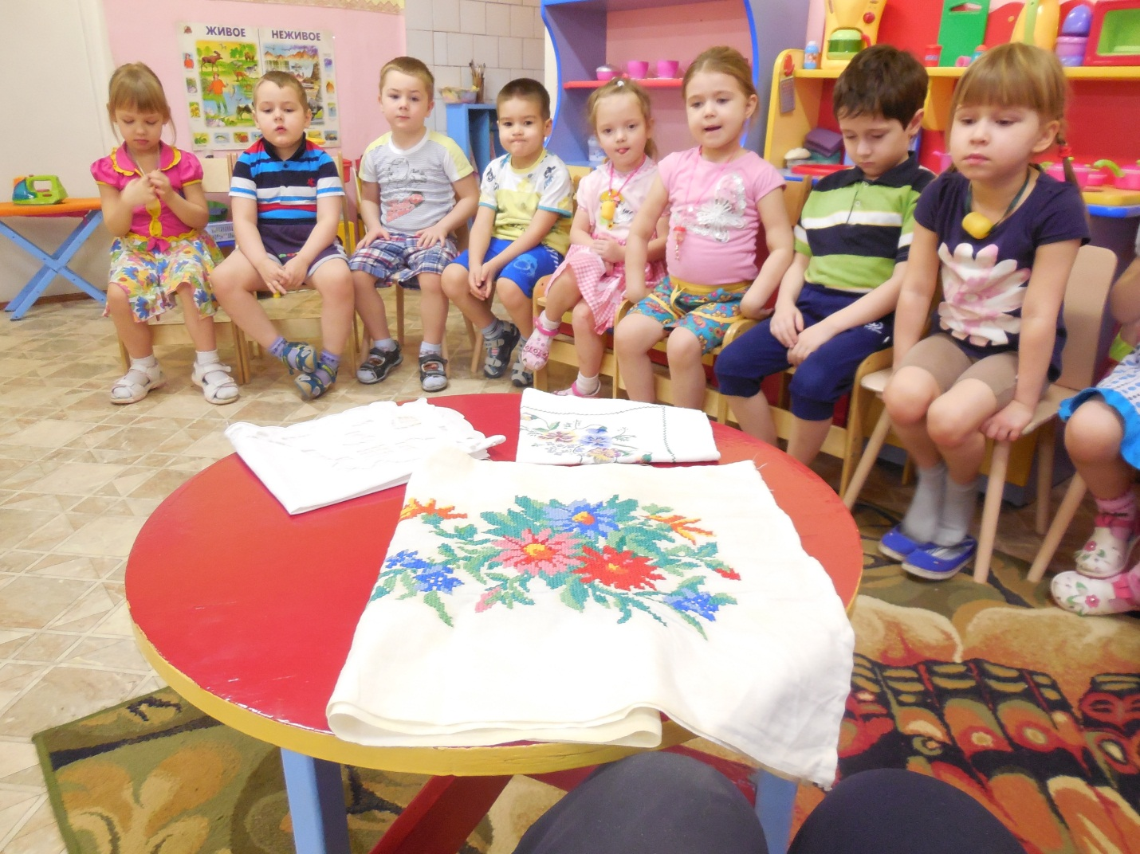

Воспитатель Шахмаева Н.А.

Конспект занятия в средней группе
в рамках образовательного проекта «Старые добрые вещи»
Воспитатель МБДОУ 12 Шахмаева Н. А.

Знакомство с предметами народного быта. Самовар, старинная монета.
Задачи: Формировать первичные представления детей о предметах народного быта , действиях с ними, значимости их в жизни предков. Формировать познавательные действия, развивать любознательность. Способствовать развитию умения вести диалог, задавать вопросы, формулировать ответы.
Воспитывать добрые чувства к прошлому народа, уважение к его труду.
Материал: игрушка кот Баюн, предметы семьи Вероники Григорьева самовар, монета.
Ход занятия:
Воспитатель:
– Ребята, вы любите ходить в гости? А когда к вам приходят? Что хозяева делают, когда ждут гостей? (ответы детей)
Что нужно, чтобы накрыть стол к чаепитию? ( Посуда, угощение)
Какая посуда нужна? (ответы детей ) - выставить предметные картинки-чайная посуда, чайник.
Как получить кипяток? (ответы детей)
Вот ведь как быстро и просто приготовить сегодня чай.
Всегда ли так было?
Сегодня у нас в группе необычный предмет, без которого не обходилось на Руси ни одно чаепитие. О нём загадает вам свою загадку Вероника Григорьева (автор С. Подгорская):
Кто такой стоит пузатый
И блестящие бока,
Торчит носик крючковатый,
В нём вода из родника.
Окружили его чашки,
Сахар, пирожки и мёд,
Он, как командир в фуражке
Чаю всем гостям нальёт.
(ответ: самовар)
Воспитатель:
- Спросите у Вероники, почему её загадка о самоваре, а не о другом предмете. (дети учатся задавать вопросы)

Вероника:
- Потому, что я сегодня принесла самовар.

Внести самовар, дать детям время его рассмотреть.
Самовар (подготовленный рассказ ребёнка)
Вероника:
- Это старинный тульский самовар. Сделали его давно-давно в городе Тула. Папа привёз его из посёлка Зеленоборский от бабушки Лены, а ей его подарила моя прабабушка… Его топили дровами, шишками. А сейчас он храниться у бабушки, как самая дорогая память. Когда я вырасту тоже буду его беречь.
Воспитатель:
- Хотите узнать о самоваре больше?
Рассказ с целью сообщения знаний о предмете.
Обследование предмета детьми.
Воспитатель:
- А сейчас приглашаем всех к столу, чай готов. (чаепитие из электрического самовара)
Предмет народного быта - монета 1863 года.
Подготовленный рассказ ребёнка.
Вероника:
- Это старинная медная монета. Она круглая, на одной её части цифра 5-это значит пять копеек - пятикопеечная монета (словообразование). С другой стороны выбит орёл с двумя головами - двухглавый орёл. Такие деньги были на Руси (в России), когда был царь, по- другому их называли - царские. Эту денежку нашёл мой папа, когда был маленький, а бабушка сберегла. Папа узнал в компьютере, что на эту монетку можно было купить: 3 курицы или половцы или 43 яйца (показ картинки - решетка яиц и ещё 13).

Воспитатель:
- Как вы думаете дорогая это монетка? ( ответы детей, рассуждения, диалог). Вывод: Дорогая это была монетка! Можно не один обед и ужин сготовить и семью накормить. А сейчас она ещё дороже, это память , таких уже монеток не выпускают, у нас другие деньги сейчас, да и царя давно уж нет. Какой папа у Вероники? Нашёл такую ценность, разглядел, узнал, что можно было купить на эту денежку? (внимательный, наблюдательный, любознательный - привлечь детей к объяснению смысла слов) Давайте скажем Вероничке ,её папе, бабушке спасибо за монетку, за интересный рассказ.
Хотите посмотреть, потрогать? (обратить внимание на нечёткий рисунок - долго лежала в земле монетка, 153 года - вот и стёрла земля, вода надпись.)-обследование предмета детьми.
В каких сказках говорится о самоваре? «Федорино горе», «Муха цокотуха»(самовар и денежка)
«Федорино горе» К. И. Чуковский:
Из окошка вывалился стол
И пошёл, пошёл, пошёл, пошёл, пошёл,
А на нем, а на нём,
Как на лошади верхом
Самоварище сидит.
А на чистой табуреточке,
Да на вышитой салфеточкке
Самовар сидит, словно жар горит…
«Муха цокотуха»
Муха по полю пошла
Муха денежку нашла
Пошла муха на базар и купила самовар.

